Värdeskapande lärande – övningsblankett för pedagog
(Läs mer på Martin Lackéus blogg – www.vcplist.com/resources)

Namn och organisation: ___________________________________________________

Rubrik på denna övning: ______________________________________________________

Beskriv hur barn/elever ska försöka skapa värde för någon utanför grupp / klass / skola i övningen:

Beskriv vem / vilka utanför grupp / klass / skola som de skapar värde för i denna övning:
□ Helt upp till barnen / eleverna
□ En specifik mottagare av värde, nämligen: ______________________________________

Beskriv hur barnen/eleverna involveras i utformingen av övningen:

Beskriv lämplig typ av elever / studenter för denna övning – ålder, ämne, inriktning, förkunskaper etc.

Beskriv vilka ämnesrelaterade kunskaper / förmågor de kan tillämpa i värdeskapandet för denna övning:

Beskriv avsedda lärmål (läroplanens mål) för denna övning:

Beskriv hur du tänker stödja barnen / eleverna i deras lärande (formativ bedömning, reflektion mm):

Beskriv hur du tänker bedöma barnen / eleverna i denna övning:

Avslutande checklista för denna övning: (OBS: Allt måste inte vara max här)
Min / vår övning… (1=håller inte med alls, 7 = Håller med helt) Anteckningar:
…låter barn / elev interagera med folk utanför klassen / skolan? _______ (1-7) ________________
…låter barn / elev skapa värde för folk utanför gruppen/läraren? _______ (1-7) ________________
…uppmuntrar barn / elev att våga misslyckas? _______ (1-7) ________________
…låter barn / elev äga processen själv? _______ (1-7) ________________
…låter barn / elever arbeta i team över längre tid? _______ (1-7) ________________
…knyter an till ämnesrelaterade kunskaper / förmågor? _______ (1-7) ________________
…låter barn / elev arbeta repetitivt och försöka om och om igen? _______ (1-7) ________________
…följer upp och ger feedback till barn / elev utifrån aktiviteter? _______ (1-7) ________________

Fyll i dina svar i figuren nedan, och färglägg inre delen:

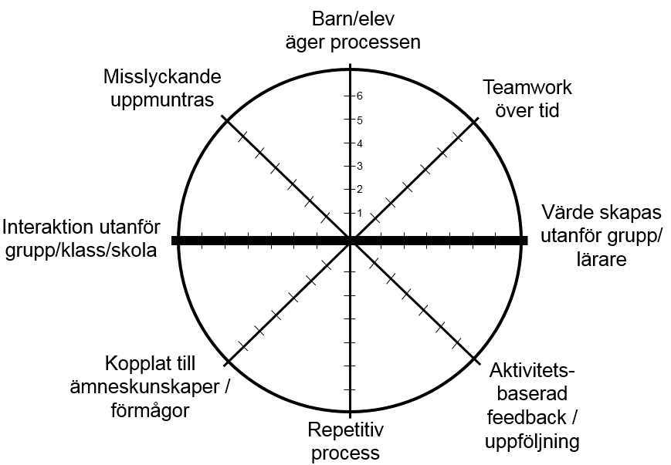

Så här kan det se ut efteråt:
